潘多拉固件开启酸酸乳方法

1. 在群文件中下载putty。
2. 双击打开putty，在主机名称项内输入路由器管理地址，端口号22，连接类型为SSH。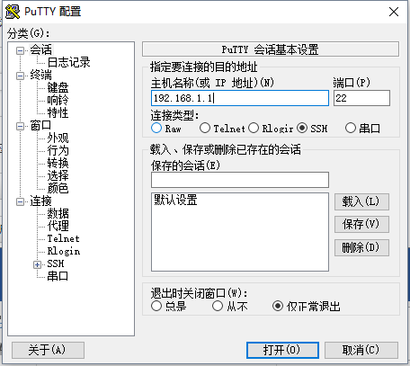
3. 点击打开，登录到SSH界面。

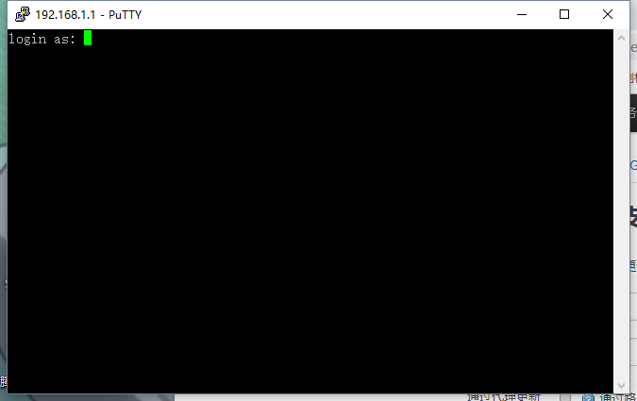

1. 键入路由器管理登录名，潘多拉为root，回车。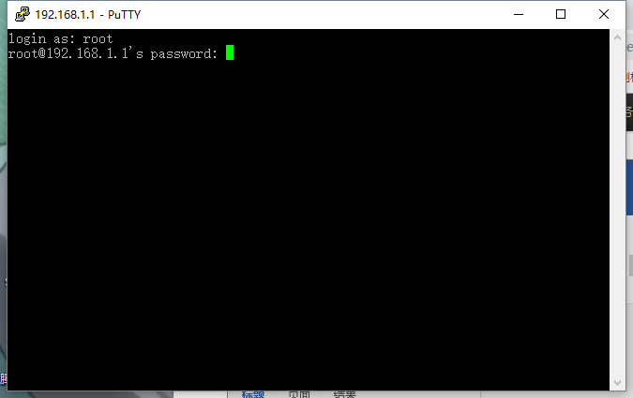
2. 键入管理员密码，潘多拉默认为admin，输入后不显示，直接回车即可。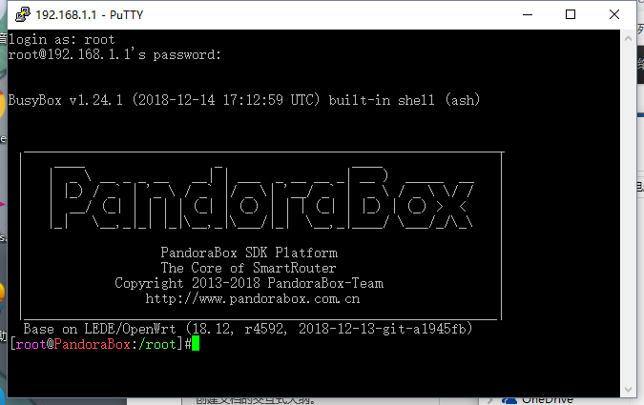
3. 键入 echo 0xDEADBEEF > /etc/config/google_fu_mode ，回车。

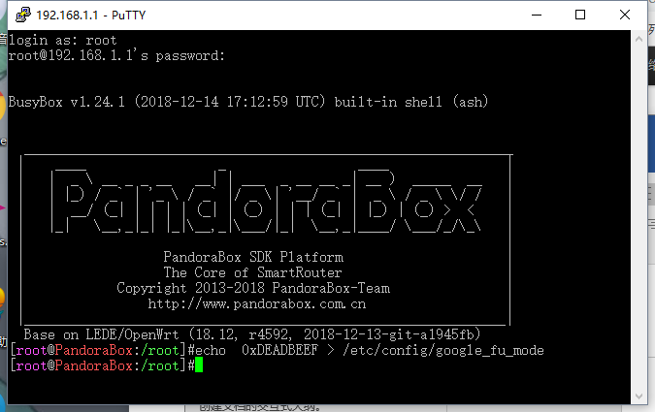

1. 关闭软件，进入路由器管理员后台，可以看到酸酸乳已经显示出来了。